Правила внутреннего распорядка разработаны для воспитанников муниципального бюджетного дошкольного образовательного учреждения «Верблюженский детский сад «Теремок» Саргатского муниципального района Омской области (далее по тексту – ДОУ).

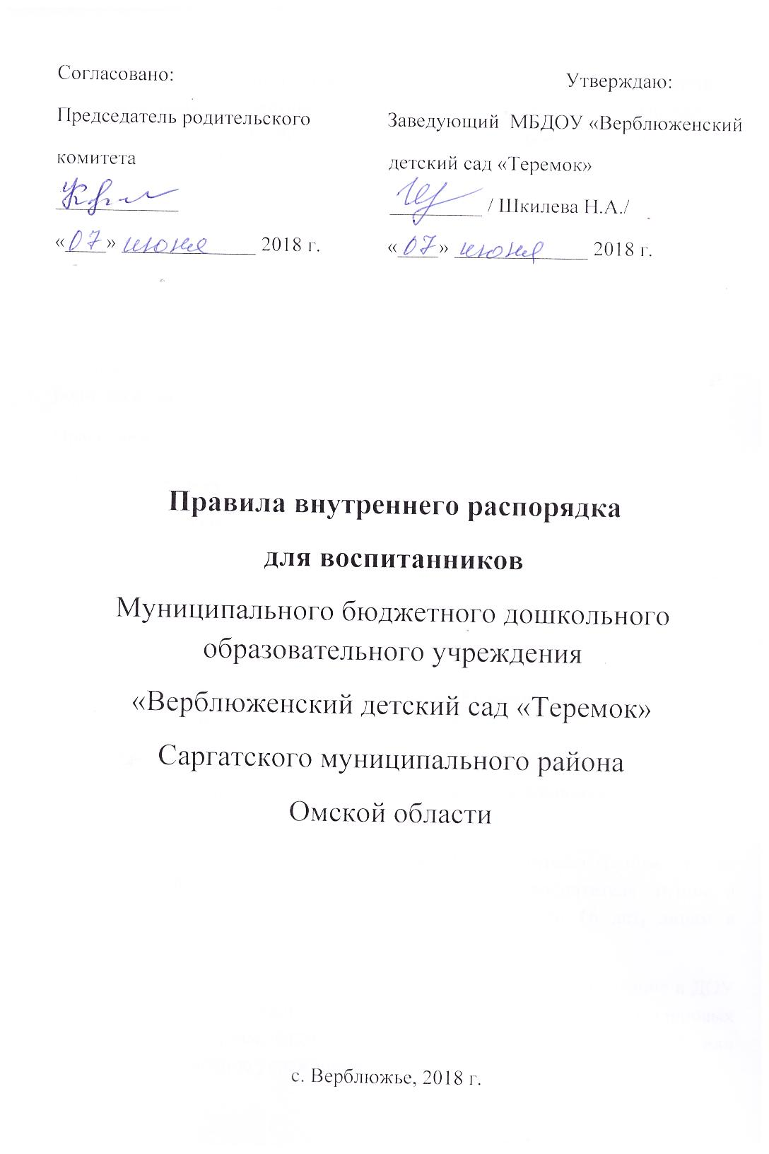

Цель правил внутреннего распорядка – обеспечение безопасности детей во время их пребывания в ДОУ, а также успешная реализация целей и задач ДОУ, определенных в уставе ДОУ.

Настоящие Правила внутреннего распорядка являются обязательными для всех воспитанников ДОУ и их родителей (законных представителей).

При приеме воспитанника администрация ДОУ обязана ознакомить родителей (законных представителей) воспитанников с настоящими

Правилами:

1. Режим работы ДОУ:

- 5 дневная рабочая неделя;

- выходные дни – суббота, воскресенье, праздничные дни;

- максимальная длительность пребывания детей в ДОУ – 9 часов;

- ежедневный график работы ДОУ: с 8.00 часов до 17.00 часов.

2. Ежедневный утренний прием детей проводят воспитатели группы. Прием детей в ДОУ осуществляется с 08.00ч. до 09.00 ч.

Своевременный приход детей в детский сад – необходимое условие качественной и правильной организации воспитательно-образовательного процесса!

3. Родители должны лично передавать детей воспитателю группы. Нельзя забирать детей из ДОУ не поставив в известность воспитателя группы, а также поручать это детям, подросткам в возрасте до 16 лет, лицам в нетрезвом состоянии.

4. Выявленные больные дети или дети с подозрением на заболевание в ДОУ не принимаются; заболевших в течении дня детей изолируют от здоровых детей (временно размещают в изоляторе) до прихода родителей или направляют в лечебное учреждение.

5. Педагоги готовы беседовать с Вами о Вашем ребенке утром до 09.00 часов и вечером после 16.00 часов. В другое время педагог обязан находиться с группой детей и отвлекать его нельзя.

6. К педагогам группы независимо от их возраста необходимо обращаться на «Вы», по имени и отчеству.

7. Спорные и конфликтные ситуации нужно разрешать только в отсутствии детей.

8. Если у вас возникли вопросы по организации воспитательно-образовательного процесса, пребыванию ребенка в группе, вам следует обсудить это с воспитателями группы; если этот разговор не помог решению проблемы, *пожалуйста, обратитесь к заведующему детским садом – Шкилевой Наталии Анатольевне., тел. 8(38178) 33-101.* Мы постараемся решить проблему и дать ответ на все интересующие Вас вопросы.

9. Плата за содержание ребенка в ДОУ вносится в банк не позднее 20 числа каждого месяца.

10. Родители (законные представителя) обязаны забирать ребенка в срок до 17.00 ч. Если родители (законные представители) ребенка не могут лично забрать ребенка из ДОУ, то требуется заранее оповестить об этом администрацию детского сада и сообщить, кто будет забирать ребенка их тех лиц, на которых предоставлены личные заявления родителей (законных представителей).

11. Если вы привели ребенка после начала какого-либо режимного момента, пожалуйста, разденьте его и подождите вместе с ним в раздевалке до ближайшего перерыва.

12. О невозможности прихода ребенка по болезни или другой уважительной причине необходимо обязательно сообщить в ДОУ. После перенесенного заболевания, а также отсутствия более 5 дней (за исключением выходных и праздничных дней) детей принимают в дошкольную образовательную организацию, только при наличии справки с указанием диагноза, длительности заболевания, сведений об отсутствии контакта с инфекционными больными.

13. Санитарными нормами запрещается оставлять коляски и санки в помещении детского сада.

14. В случае длительного отсутствия ребенка в ДОУ по каким-либо обстоятельствам, необходимо написать заявление на имя заведующего ДОУ о сохранении места за ребенком с указанием периода отсутствия ребенка и причины.

15. Перед тем как вести ребенка в детский сад, проверьте, соответствует ли его одежда времени года и температуре воздуха. Проследите, чтобы одежда ребенка не была слишком велика и не сковывала его движений. В правильно подобранной одежде ребенок свободно двигается и меньше утомляется. Завязки и застежки должны быть расположены так, чтобы ребенок мог самостоятельно себя обслужить. Обувь должна быть легкой и теплой, точно соответствовать ноге ребенка, легко сниматься и одеваться. Нежелательно ношение комбинезонов. Носовой платок (одноразовые носовые платки) необходим ребенку, как в помещении, так и на прогулке. Сделайте на одежде удобные карманы для его хранения.

16. Родители (законные представители) обязаны приводить ребенка в ДОУ здоровым и информировать воспитателей о каких-либо изменениях, произошедших в состоянии здоровья ребенка дома.

17. Родители (законные представители) обязаны приводить ребенка в опрятном виде, чистой одежде и обуви. У малыша должна быть сменная одежда (сандалии, трусики, майка, колготки), расческа, спортивная форма (футболка, шорты, чешки), а также головной убор (в теплый период года).

18. Чтобы избежать случаев травматизма, родителям необходимо проверять содержимое карманов в одежде ребенка на наличие опасных предметов. Категорически запрещается приносить в ДОУ острые, режущие, стеклянные предметы, а также мелкие предметы (бусинки, пуговицы и т.д.), таблетки и другие лекарственные средства.

19. Запрещается приносить в детский сад жевательную резинку и другие продукты питания (конфеты, печенье, напитки и др.).

20. Не рекомендуется одевать ребенку золотые и серебряные украшения, давать с собой дорогостоящие игрушки, мобильные телефоны, а также игрушки имитирующие оружие.

21. В группе детям не разрешается бить и обижать друг друга, брать без разрешения личные вещи, в том числе и принесенные из дома игрушки других детей; портить и ломать результаты труда других детей. Детям не разрешается «давать сдачи», так же, как и нападать друг на друга. Это требование продиктовано соображениями безопасности каждого ребенка. Просим Вас в семье поддерживать эти требования!

*Совместная работа педагогического коллектива ДОУ и семьи станет для ребенка лучшим «мостиком» между домом и детским садом. Мы стремимся к тому, чтобы и дети, и родители чувствовали себя в нашем учреждении комфортно. Приветствуем активное участие родителей в жизни группы:*

*- участие в праздниках и развлечениях, родительских собраниях, трудовых десантах;*

*- сопровождение детей на прогулках, экскурсиях за пределами детского сада;*

*- работу в родительском комитете группы или детского сада.*

*Заранее благодарны Вам за помощь и понимание, надеемся на тесное сотрудничество! Ваше внимание и аккуратность по отношению к детскому саду воспитывают положительные качества у детей.*